**Referitor la vizualizarea lucrarilor**

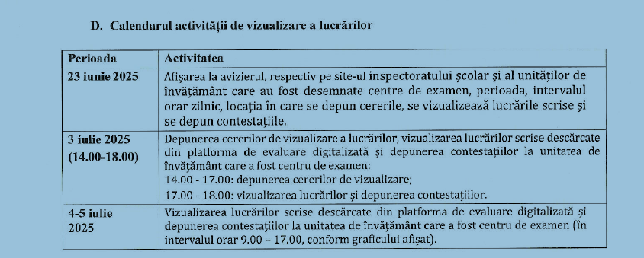

Cererile de vizualizare se pot depune si online, la adresa de mail: **sg10vl@yahoo.com**